Innovative Kühl-Technik reduziert Lebensmittelabfälle
Hisense Gorenje Austria sagt dem Klimawandel mit zukunftsweisenden Kühlgeräten den Kampf an

Mehr als 500.000 Tonnen Lebensmittel landen in Österreich jedes Jahr im Hausmüll. Pro Haushalt sind es laut einer Studie der Universität für Bodenkultur bis zu 133 Kilogramm oder 800 Euro. Die neue Kühlgeräte-Generation der Hisense Europe Group macht Nahrungsmittel mit innovativer Technik länger haltbar und erleichtert damit eine sparsame Haushaltsführung. Gleichzeitig fügen sich die Produkte in die langfristige Nachhaltigkeitsstrategie des Haushaltsgeräte-Herstellers ein.

Wien/Velenje, 27. Juli 2023 – Etwa 40 Prozent der weltweit produzierten Lebensmittel gehen entlang der Wertschöpfungskette verloren, insgesamt entstehen auf diese Weise 3,3 Milliarden Tonnen Treibhausgase pro Jahr. Lagerungsprobleme beim Endverbraucher sind ein Hauptgrund für die Verluste – hier setzen die Geräte von Hisense und Gorenje an.

Flexible Zoneneinteilung ergänzt bisherige Features

Bereits mit der IonAir-Technologie war ein großer Schritt in diese Richtung gelungen: Das Zirkulationssystem „MultiFlow 360°“ stellte hier einen Temperaturausgleich im Kühlschrankinneren und die gleichmäßige Verteilung negativ geladener Ionen sicher. Auch im Gefrierfach setzt man auf Luftbewegung, hier mit der NoFrost-Innovation, die das Vereisen und Verklumpen von gelagerten Speisen verhindert.

Der nächste Entwicklungsschritt ist nun die flexible Zoneneinteilung innerhalb der Kühlgeräte. Die „ZeroZone“ für Fleisch und Meeresfrüchte kann in einigen neuen Gorenje-Geräte in eine zusätzliche „CrispZone“ umgewandelt werden, die mit automatischer Feuchtigkeitsregelung und spezieller Beleuchtung optimale Lagerbedingungen für Obst und Gemüse bietet. Ebenfalls auf Knopfdruck wird in den Side-by-Side-Geräten von Gorenje sowie in den brandneuen Muti-Door-Lösungen von Hisense ein Gefrierfach zum Kühlfach. So können die Kühl-Gefrier-Kombis immer an den aktuellen Bedarf der Nutzerinnen und Nutzer angepasst werden.

„Haushaltsbudget deutlich aufbessern“

„Wir können das Abfallproblem nicht im Alleingang lösen – der bewusste Einkauf wird hier auch künftig der wichtigste Hebel sein. Unserem Unternehmensmotto ‚Life Simplified‘ entsprechend wollen wir unsere Kunden aber auch im Bereich der Lebensmittel-Lagerung unterstützen. Die innovativen Features in unseren neuen Kühl-Gefrier-Kombis leisten diese Unterstützung“, betont Andreas Kuzmits, Geschäftsführer von Hisense Gorenje Austria.

Dass man damit auch viel Geld sparen könne, sei ein nicht zu unterschätzender Nebeneffekt. „Gerade in Zeiten massiver Teuerungen kann man das Haushaltsbudget durch die Vermeidung von Lebensmittelabfällen deutlich aufbessern.“

Nachhaltigkeit als Unternehmens- und Entwicklungsziel

In puncto Nachhaltigkeit setzt Gorenje mit den Inverter-Kompressoren in seinen Kühlschränken das nächste Zeichen. Sie sind leiser, langlebiger und energieeffizienter als herkömmliche Produkte. Gleichzeitig passen sie sich schneller an Temperaturschwankungen, zum Beispiel beim Öffnen der Kühlschranktüren, an.

„Die Hisense Europe Group und mit ihr auch Hisense Gorenje Austria verfolgen eine ambitionierte Nachhaltigkeitsstrategie. Bis 2030 wollen wir die interne Klimaneutralität erreichen, 2050 die Klimaneutralität entlang der ganzen Lieferkette“, unterstreicht Andreas Kuzmits.

ISO-Zertifizierte Produktionsstätten in Slowenien und anderen europäischen Ländern sowie zwei Logistikzentren und ein dichtes Handelspartner-Netz in Österreich sind die Basis für die nachhaltige Unternehmenszukunft. Doch auch mit seinen Produktinnovationen will der Konzern diesen klimafreundlichen Weg konsequent weitergehen.

-------------------------

Über Hisense Gorenje Austria
Gorenje ist einer der größten Hersteller von Haushaltsgeräten in Europa. Die österreichische Niederlassung – seit Jänner 2023 offiziell die „Hisense Gorenje Austria GmbH“ – besteht mit eigenem Standort seit 1975, die Zentrale befindet sich in Wien. Hisense Gorenje Austria verzeichnete im Jahr 2022 35,4 Millionen Euro Umsatz, der Marktanteil im Bereich der Haushaltsgroßgeräte beträgt aktuell 7,6 Prozent. Das Produktsortiment umfasst Kühl-/Gefriergeräte, Waschmaschinen, Waschtrockner und Wäschetrockner, Geschirrspüler, Küchengeräte, Küchen- und Haushaltskleingeräte, Warmwasserspeicher sowie Klimageräte.

Gorenje ist außerdem ein verlässlicher Partner im Einbaubereich (Backöfen bzw. Herde, Kochfelder, Dunstabzugshauben, Mikrowellen) und somit ein Vollsortiment-Anbieter für den Haushalt.

2018 wurde das Unternehmen ein Teil der Hisense Europe Group und profitiert somit vom Zugang zu den Ergebnissen umfangreicher F&E-Aktivitäten des Mutterkonzerns. Hisense, in China beheimatet und einer der weltweit führenden Hersteller von Unterhaltungselektronik, betreibt 16 Zentren für Forschung und Entwicklung. Rund fünf Prozent des Gesamtumsatzes von 27 Milliarden US-Dollar werden investiert, um in allen Produktsegmenten ein Vorreiter für technologische Innovationen zu bleiben.

Bildinformation

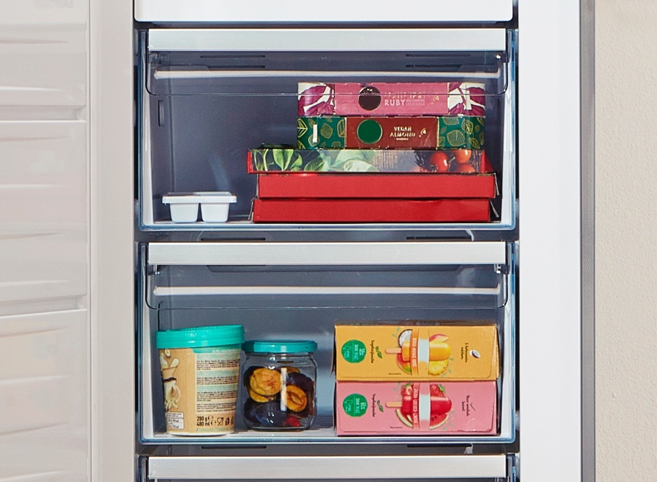 | Die Technologie „NoFrost Plus“ sorgt in den Gefrierfächern von Gorenje für komplette Eisfreiheit. Auch sensible Produkte können so problemlos gelagert werden.  © Hisense Gorenje Austria
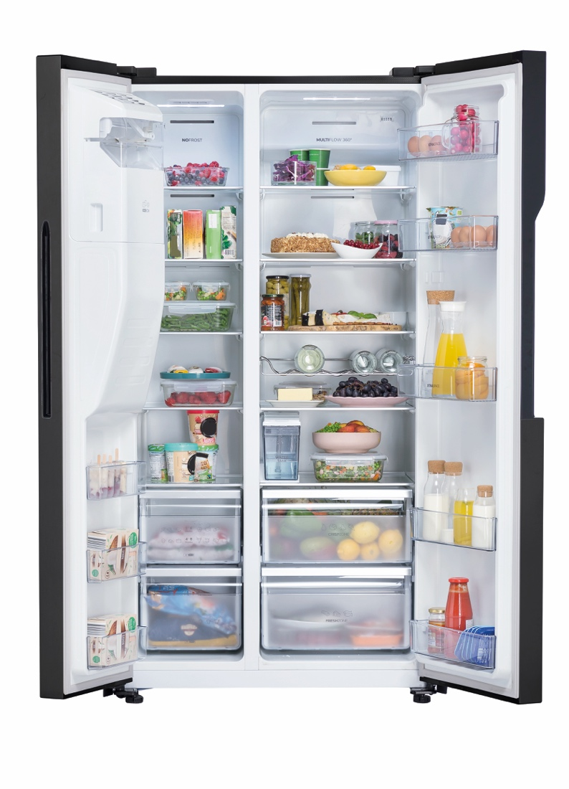 | Die neuen Side-by-side-Geräte von Gorenje bestechen neben ihrem Fassungsvermögen auch mit der flexiblen Handhabung einzelner Bereiche. Von der Party-Vorbereitung bis zur langfristigen Eindeckung von Familien erfüllen die Produkte damit stets die besten Voraussetzungen.  © Hisense Gorenje Austria

Ihre Ansprechpartner:innen

Kontakt:  Nicole Madaras  Hisense Gorenje Austria GmbH  T: +43 660 9293866  nicole.madaras@gorenje.com | Kontakt für Presseanfragen:  Daniel Holzbauer  plenos – Agentur für Kommunikation  T: +43 676 83786277  daniel.holzbauer@plenos.at

